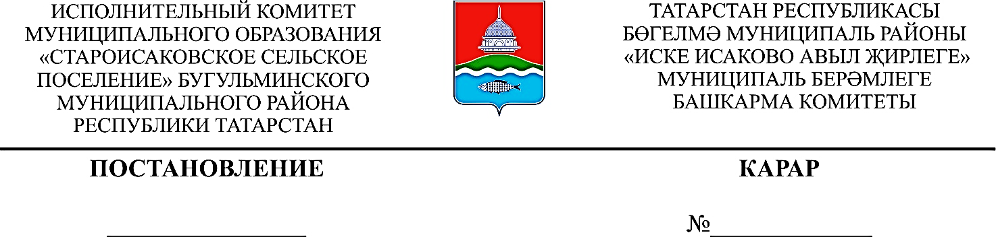

19.03.2024 7

О внесении изменений в постановление Исполнительного комитета муниципального образования «Староисаковское сельское поселение» Бугульминского муниципального района Республики Татарстан
от 13.05.2022 г. №13 «Об утверждении Административного регламента предоставления муниципальной услуги по выдаче справки (выписки)»

В целях приведения в соответствие с законодательством, Исполнительный комитет муниципального образования «Староисаковское сельское поселение» Бугульминского муниципального района Республики Татарстан

ПОСТАНОВЛЯЕТ:

1. Внести в постановление Исполнительного муниципального образования «Староисаковское сельское поселение» Бугульминского муниципального района Республики Татарстан от 13.05.2022г. №13 «Об утверждении Административного регламента предоставления муниципальной услуги по выдаче справки (выписки)» следующие изменения:
1.1.Абзац 11 пункта 3.3.2.1 изложить в новой редакции:
«Логическая проверка сформированного запроса осуществляется единым порталом автоматически на основании требований, определяемых органом (организацией), в процессе заполнения заявителем каждого из полей электронной формы запроса. При выявлении единым порталом некорректно заполненного поля электронной формы запроса заявитель уведомляется о характере выявленной ошибки и порядке ее устранения посредством информационного сообщения непосредственно в электронной форме запроса.".

2. Настоящее постановление вступает в силу и подлежит опубликованию в порядке, определенном Уставом муниципального образования «Староисаковское сельское поселение» Бугульминского муниципального района Республики Татарстан.
3. Контроль за исполнением настоящего постановления оставляю за собой.

Руководитель Э.М.Каримова

